**PENGARUH PENGETAHUAN DAN KELOMPOK REFERENSI TERHADAP KEPUTUSAN MENJADI NASABAH DI BANK SYARIAH INDONESIA**

**(Studi Kasus Pada Santri Pondok Pesantren Al-Amien Kediri)**

# HALAMAN SAMPUL

**SKRIPSI**

**OLEH**

**AMELIA DWI JAYANTI**

**NIM. 20402163**

**PROGRAM STUDI PERBANKAN SYARIAH**

**FAKULTAS EKONOMI DAN BISNIS ISLAM**

**INSTITUT AGAMA ISLAM NEGERI KEDIRI**

**2024**

**PENGARUH PENGETAHUAN DAN KELOMPOK REFERENSI TERHADAP KEPUTUSAN MENJADI NASABAH DI BANK SYARIAH INDONESIA**

**(Studi Kasus Pada Santri Pondok Pesantren Al-Amien Kediri)**

# HALAMAN JUDUL

SKRIPSI

Diajukan kepada

Institut Agama Islam Negeri Kediri

Untuk memenuhi salah satu persyaratan

Dalam menyelesaikan program Sarjana

**Oleh**

**Amelia Dwi Jayanti**

**NIM. 20402163**

**PROGRAM STUDI PERBANKAN SYARIAH**

**FAKULTAS EKONOMI DAN BISNIS ISLAM**

**INSTITUT AGAMA ISLAM NEGERI KEDIRI**

**2024**

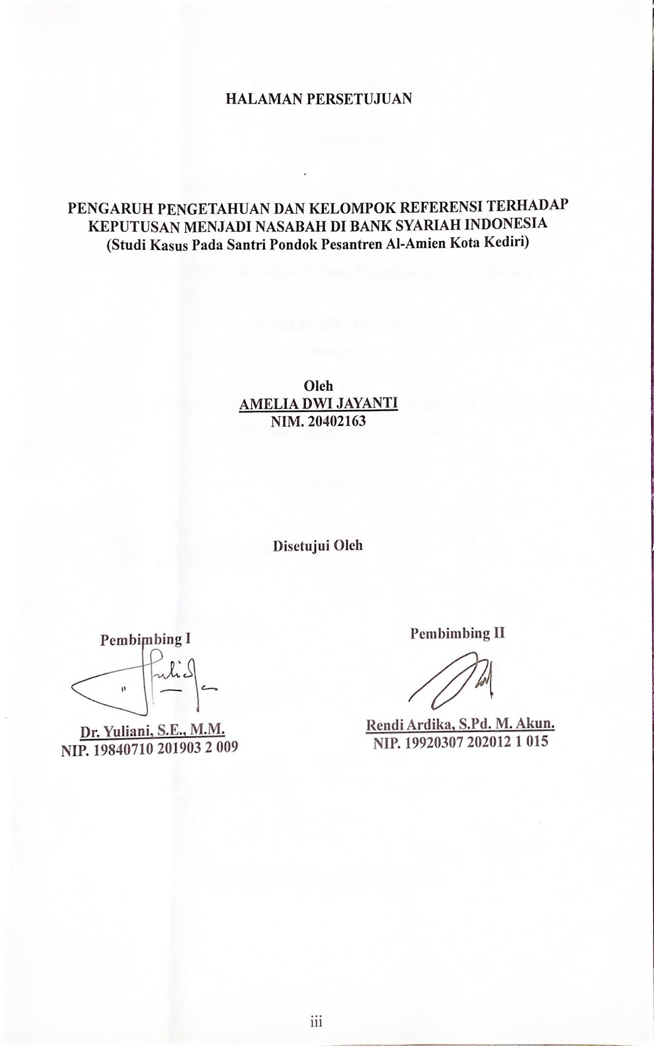

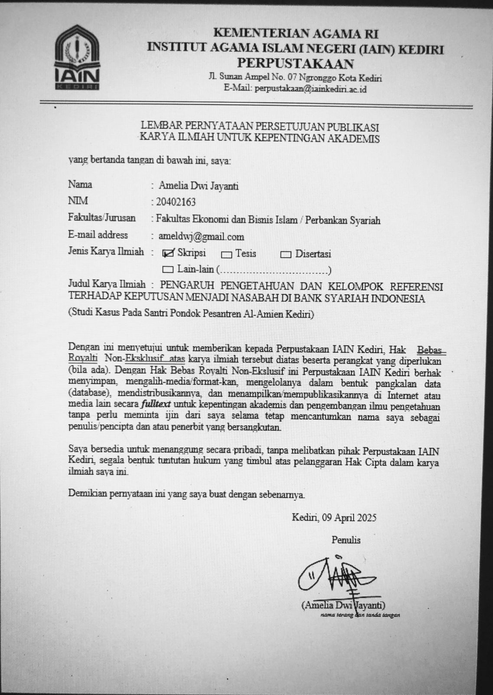

**MOTTO**

“Kehormatan manusia adalah pengetahuannya. Orang-orang bijak adalah suluh yang menerangi jalan setapak kebenaran. Di dalam pengetahuan terletak kesempatan manusia untuk keabadian. Sementara manusia bisa mati, kebijakan hidup abadi.”

Ali bin Abu Tholib

# **HALAMAN PERSEMBAHAN**

Alhamdulillahi Rabbil ‘Alamin,

Segala puji bagi Allah SWT, dzat Yang Maha Agung dan Maha Pengasih lagi Maha Penyayang yang telah melimpahkan rahmat, taufik, hidayah serta inayah-Nya sehingga penulis dapat menyelesaikan karya skripsi ini. Sholawat serta salam tetap tercurahkan kepada Nabi Muhammad SAW yang telah menuntun kita dari zaman jahiliyah menuju zaman Islamiyah seperti sekarang ini.

Dengan segenap rasa syukur sebuah karya sederhana ini, saya persembahkan untuk:

1. Yang tercinta, Kedua orangtua, Bapak Imam Muhtarom dan Ibu Sumiati yang senantiasa menasehati, memberi semua dukungan yang tak terhingga, selalu memberikan do’a, mendidik, dan mencurahkan segenap sayangnya untuk anak-anaknya. Terima kasih Bapak dan ibu atas semua cinta yang telah Bapak dan Ibu berikan.
2. Yang terhormat, Ibu Dr. Yuliani, S.E., M.M. dan Bapak Rendi Ardika, S.Pd., M.Akun. selaku dosen pembimbing skripsi saya. Terimakasih telah senantiasa memberikan ilmu dan bimbingan yang terbaik dalam penyusunan skripsi ini.
3. Bapak/Ibu Dosen selama bangku perkuliahan S1 yang memberikan segenap ilmu dan juga semangat serta pengalaman yang menjadi motivasi.
4. Serta sahabat-sahabat seperjuangan yang senantiasa menemani dalam perjuangan penulisan skripsi ini.

**ABSTRAK**

AMELIA DWI JAYANTI, 2024. Pengaruh Pengetahuan dan Kelompok Referensi Terhadap Keputusan Menjadi Nasabah di Bank Syariah Indonesia (Studi Kasus pada Santri Pondok Pesantren Al-Amien Kediri). Institut Agama Islam Negeri Kediri. Dosen Pembimbing I Dr. Yuliani, S.E., M.M. dan Dosen Pembimbing II Rendi Ardika S.Pd., M. Akun.

**Kata Kunci :**  Pengetahuan, Kelompok Referensi, Keputusan Menjadi Nasabah.

Pengetahuan ialah kerangka informasi yang terdiri dari kumpulan pengalaman, nilai, informasi kontekstual, dan wawasan. Kemudian kelompok referensi yaitu setiap individu atau kelompok yang mampu mempengaruhi perilaku orang lain secara signifikan yang dapat menjadi perspektif penentu mengenai bagaimana seseorang berfikir dan berperilaku tentang suatu hal. Sedangkan keputusan menjadi nasabah yaitu suatu tahap dimana seseorang akan benar-benar membeli atau menabung setelah melakukan kegiatan evaluasi dalam berbagai pilihan. Penelitian ini memiliki tujuan untuk mengetahui pengetahuan, kelompok referensi dan keputusan menjadi nasabah santri Pondok Pesantren Al-Amien Kediri di Bank Syariah Indonesia. Selain itu juga untuk mengetahui bagaimana pengaruh pengetahuan dan kelompok referensi terhadap keputusan menjadi nasabah santri Pondok Pesantren Al-Amien Kediri di Bank Syariah Indonesia.

Penelitian ini menggunakan metode kuantitatif. Teknik pengumpulan data dilakukan dengan cara pengisian data berupa kuesioner. Populasi dalam penelitian ini yaitu santri Pondok Pesantren Al-Amien Kediri yang menjadi nasabah di Bank Syariah Indonesia dan sampel dalam penelitian ini berjumlah 144 responden sebagaimana yang menjadi nasabah di Bank Syariah Indonesia.

Hasil yang diperoleh dari penelitian ini yaitu pengetahuan (X1) berada pada kategori cukup hal ini berdasarkan pada nilai rata-rata sebesar 35,67 yang berada diantara 33,101 dan 38,238. Kemudian kelompok referensi (X2) berada pada kategori cukup hal ini berdasarkan pada nilai rata-rata sebesar 33,40 yang berada diantara 30,987 dan 35,813. Sedangkan keputusan menjadi nasabah (Y) berada pada kategori cukup hal ini berdasarkan pada nilai rata-rata sebesar 60,67 yang berada diantara 57,89 dan 63,45. Berdasarkan hasil uji t untuk pengaruh pengetahuan (X1) terhadap keputusan menjadi nasabah (Y) menunjukkan terdapat pengaruh, hal ini berdasarkan nilai thitung yaitu 4,763 > ttabel yaitu 1,976 sehingga Ha diterima dan H0 ditolak. Lalu untuk pengaruh kelompok referensi (X2) terhadap keputusan menjadi nasabah (Y) menunjukkan terdapat pengaruh, hal ini berdasarkan nilai thitung yaitu 2,374 > ttabel yaitu 1,976 sehingga Ha diterima dan H0 ditolak. Berdasarkan uji koefisien deteminasi nilai R Square sebesar 0,244 atau 24,4%. Artinya pengaruh pengetahuan dan kelompok referensi secara simultan terhadap keputusan menjadi nasabah sebesar 24,4%. Sedangkan sisanya 75,6% dijelaskan oleh variabel lain yang tidak termasuk dalam penelitian ini.

# **KATA PENGANTAR**

*Alhamdulillah* penulis panjatkan kehadirat Allah SWT atas rahmat dan karunia yang dilimpahkan-Nya, sehingga skripsi ini dapat terselesaikan dengan baik. Skripsi ini mengungkapkan Pengaruh Pengetahuan dan Kelompok Referensi terhadap Keputusan menjadi nasabah di Bank Syariah Indonesia (Studi Kasus pada Santri Pondok Pesantren Al-Amien Kediri).

Penulis menyampaikan terima kasih kepada berbagai pihak yang telah membantu penulis dalam menyelesaikan skripsi ini. Ucapan terima kasih penulis sampaikan terutama kepada yang terhormat:

1. Bapak Dr. Wahidul Anam, M.Ag. selaku Rektor IAIN Kediri.
2. Bapak Dr. H. Imam Annas Muslihin, MHI, selaku Dekan Fakultas Ekonomi dan Bisnis Islam IAIN Kediri.
3. Ibu Dr. Sulistyowati, S.HI, M.E.I. selaku Ketua Program Studi Perbankan Syariah.
4. Ibu Dr. Yuliani, S.E., M.M. dan Bapak Rendi Ardika, S.Pd., M.Akun., selaku Dosen Pembimbing I dan II yang telah memberikan bimbingan, arahan, dan motivasi dalam penyelesaian skripsi.
5. Bapak dan Ibu tercinta yang tiada henti mendukung, memberi semangat dan selalu mendoakan untuk penyelesaian Skripsi.
6. Jajaran pengurus dan para santri Pondok Pesantren Al-Amien Kediri yang ikut terlibat dalam penulisan skripsi ini.
7. Teman-teman seangkatan 2020, Khususnya Prodi Perbankan Syariah dan berbagai pihak yang tidak dapat disebut satu persatu, yang telah memberikan motivasi dan dukungan sehingga penulis dapat menyelesaikan skripsi ini.

Penulis hanya mampu mendoakan, semoga amal kebaikan dari berbagai pihak tersebut mendapat pahala yang berlipat ganda dari Allah SWT. Semoga karya tulis ini bermanfaat bagi penulis khususnya, dan pembaca pada umumnya, Aamiin.

Kediri, 21 Agustus 2024



Penulis

# **DAFTAR ISI**

HALAMAN SAMPUL i

HALAMAN JUDUL ii

HALAMAN PERSETUJUAN iii

HALAMAN PENGESAHAN iv

NOTA DINAS v

NOTA PEMBIMBING vi

MOTTO vii

PERNYATAAN KEASLIAN TULISAN viii

PERSEMBAHAN ix

ABSTRAK x

KATA PENGANTAR xi

DAFTAR ISI xiii

DAFTAR TABEL xvi

DAFTAR GAMBAR xviii

DAFTAR LAMPIRAN xix

BAB I PENDAHULUAN 1

A. Latar Belakang 1

B. Rumusan Masalah 11

C. Tujuan Penelitian 12

D. Manfaat Penelitian 12

E. Penelitian Terdahulu 14

F. Hipotesis Penelitian 18

BAB II LANDASAN TEORI 20

A. Pengetahuan 20

1. Pengertian Pengetahuan 20

2. Faktor-Faktor yang Mempengaruhi Pengetahuan 22

3. Indikator Pengetahuan 25

B. Kelompok Referensi 26

1. Pengertian Kelompok Referensi 26

2. Indikator Kelompok Referensi 27

C. Keputusan Konsumen 29

1. Pengertian Keputusan Konsumen 29

2. Faktor yang Mempengaruhi Keputusan Konsumen 31

3. Indikator Pengambilan Keputusan 32

D. Pengaruh Pengetahuan Terhadap Keputusan Menjadi Nasabah 33

E. Pengaruh Kelompok Referensi Terhadap Keputusan Menjadi Nasabah 35

F. Pengaruh Pengetahuan dan Kelompok Referensi Terhadap Keputusan Menjadi Nasabah 37

BAB III METODE PENELITIAN 41

A. Rancangan Penelitian 41

B. Lokasi Penelitian 41

C. Variabel Penelitian 41

1. Variabel Bebas (*Independent*) 42

2. Variabel Terikat (*Dependent*) 43

D. Definisi Operasional 43

1. Variabel Independen 44

2. VariabelDependen 44

E. Jenis dan Sumber Data 45

1. Data Primer 45

2. Data Sekunder 45

F. Populasi dan Sampel 45

1. Populasi 45

2. Sampel 45

G. Teknik Pengumpulan Data 47

H. Instrumen Penelitian 47

I. Teknik Analisis Data 47

1. Pemeriksaan (*Editing*) 47

2. Pengkodean (*Coding*) 48

3. Pemberian Skor (*Scoring*) 48

4. Tabulasi (*Tabulation*) 49

5. Proses (*Processing*) 49

BAB IV HASIL PENELITIAN DAN PEMBAHASAN 59

A. Gambaran Umum Objek Penelitian 59

1. Sejarah Pondok Pesantren Al-Amien Kediri 59

2. Visi dan Misi 61

3. Struktur Pengelola 61

B. Deskripsi Data 62

C. Analisis Data 63

1. Uji Instrumen 63

2. Analisis Deskriptif 68

3. Uji Asumsi Klasik 74

4. Analisis Korelasi (r) 78

D. Analisis Regresi Linier Berganda 80

E. Uji t 82

F. Uji F 83

G. Uji Koefisien Determinasi 84

BAB V PEMBAHASAN 86

A. Pengetahuan Santri Pondok Pesantren Al-Amien pada Bank Syariah Indonesia 86

B. Kelompok Referensi Santri Pondok Pesantren Al-Amien Kediri pada Bank Syariah Indonesia 88

C. Keputusan Menjadi Nasabah Santri Pondok Pesantren Al-Amien Kediri pada Bank Syariah Indonesia 91

D. Pengaruh Pengetahuan Santri terhadap Keputusan Menjadi Nasabah di Bank Syariah Indonesia 94

E. Pengaruh Kelompok Referensi Santri terhadap Keputusan Menjadi Nasabah di Bank Syariah Indonesia 97

F. Pengaruh Pengetahuan dan Kelompok Referensi Santri terhadap Keputusan Menjadi Nasabah di Bank Syariah Indonesia 99

BAB VI PENUTUP 103

A. Kesimpulan 103

B. Saran 104

DAFTAR PUSTAKA 105

LAMPIRAN-LAMPIRAN 108

DAFTAR RIWAYAT HIDUP 144

# **DAFTAR TABEL**

Tabel 1.1 Pertumbuhan Total Aset Perbankan 2

Tabel 1.2 Perbandingan Pondok Pesantren sekitar IAIN Kediri 5

Tabel 1.3 Jumlah Santri Pondok Pesantren Al-Amien Kediri yang Menjadi Nasabah pada Bank Syariah Indonesia (BSI) 7

Tabel 1.4 Faktor-Faktor yang Mempengaruhi Santri menjadi Nasabah Bank Syariah 9

Tabel 3.1 Pengetahuan 42

Tabel 3.2 Kelompok Referensi 42

Tabel 3.3 Keputusan Menjadi Nasabah 43

Tabel 3.4 Skala Likert 48

Tabel 3.5 Interpretasi Nilai Alpha 50

Tabel 4.1 Struktur Pengelola Pondok Pesantren Al-Amien 61

Tabel 4.2 Hasil Uji Validitas Variabel Pengetahuan 65

Tabel 4.3 Hasil Uji Validitas Variabel Kelompok Referensi 65

Tabel 4.4 Hasil Uji Validitas Variabel Keputusan Menjadi Nasabah 66

Tabel 4.5 Interpretasi Nilai Alpha 67

Tabel 4.6 Hasil Uji Reliabilitas Variabel Pengetahuan 67

Tabel 4.7 Hasil Uji Reliabilitas Variabel Kelompok Referensi 67

Tabel 4.8 Hasil Uji Reliabilitas Variabel Keputusan Menjadi Nasabah 68

Tabel 4.9 Data Hasil Kuesioner Variabel X1, X2, dan Y 69

Tabel 4.10 Hasil Uji Analilsis Deskriptif 71

Tabel 4.11 Kategori Nilai Variabel Pengetahuan 72

Tabel 4.12 Kategori Nilai Variabel Kelompok Referensi 73

Tabel 4.13 Kategori Nilai Variabel Keputusan Menjadi Nasabah 73

Tabel 4.14 Uji Normalitas 75

Tabel 4.15 Hasil Uji Multikolinearitas 77

Tabel 4.16 Hasil Uji Autokorelasi 78

Tabel 4.17 Hasil Uji Korelasi Variabel Pengetahuan (X1) dan Variabel Keputusan Menjadi Nasabah (Y) 79

Tabel 4.18 Hasil Uji Korelasi Variabel Kelompok Referensi (X2) dan Variabel Keputusan Menjadi Nasabah (Y) 80

Tabel 4.19 Hasil Uji Analisis Regresi Linier Berganda 81

Tabel 4.20 Hasil Uji T 83

Tabel 4.21 Hasil Uji F 84

Tabel 4.22 Hasil Uji Koefisien Determinasi 85

# **DAFTAR GAMBAR**

Gambar 4. 1 Hasil Uji Heteroskedastisitas 76

# **DAFTAR LAMPIRAN**

Lampiran 1 Kuesioner Penelitian 108

Lampiran 2 Output SPSS 129

Lampiran 3 Daftar Konsultasi Skripsi 141

Lampiran 4 Surat Izin Penelitian 143